KSSAL  BAŞARI  11. Sınıf öğrencimiz Ata ULUFER, Ukrayna’nın başkenti Kiev’de düzenlenen “Dünya Power Lifting ve Bench Press Şampiyonası”na katıldı. Bench Presste 85kg, deadliftte ise 190kg kaldıran öğrencimiz yarıştığı kategoride Dünya şampiyonu oldu. Ayrıca kendi kategorisinde de yeni Dünya rekorunun sahibi oldu. | ATA ULUFER  bodrum KANUNİ SULTAN SÜLEYMAN ANADOLU LİSESİ  GÖRSELLER  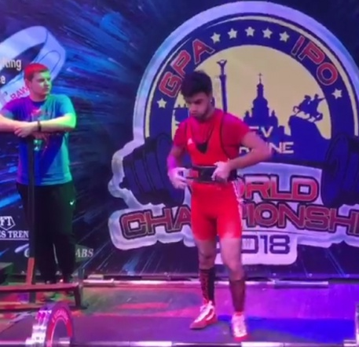

Okulumuz Web Sayfası Haber Linki:
http://bodrumkassal.meb.k12.tr/icerikler/ogrencimiz-ata-ulufer-dunya-power-lifting-ve-bench-press-sampiyonasinda-kendi-kategorisinde-sampiyon-oldu_6218598.html

bodrumkassal@gmail.com | 02523161051 | http://bodrumkassal.meb.k12.tr

